TOUR METROPOLI DEL BALTICO
VILNIUS / RIGA / TALLIN / HELSINKI

PARTENZE DA MAGGIO A SETTEMBRE 2026
da € 1.404 quota per persona
10 GIORNI E 9 NOTTI | PERNOTTAMENTO E PRIMA COLAZIONE

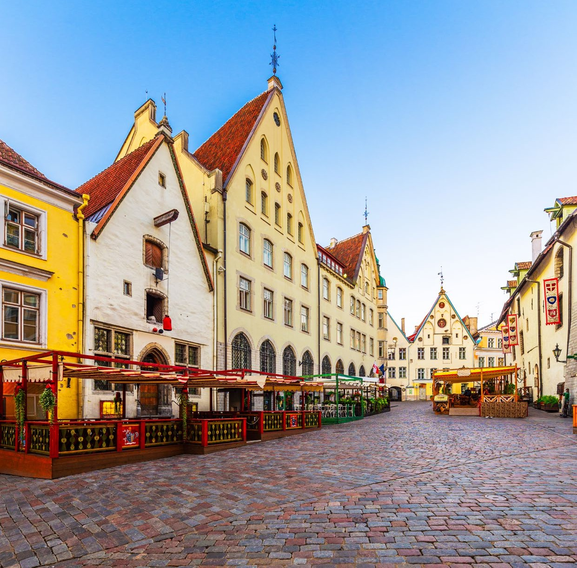



LA QUOTA COMPRENDE
- Volo da Roma e Milano
- Bagaglio da stiva
- 9 pernottamenti in hotel centrali 4* con pernottamento e prima colazione
- Incontro di benvenuto con un bicchiere di spumante o succo di frutta
- Ingressi: Chiesa di Pietro e Paolo a Vilnius, del Palazzo Rundale e della Grande Gilda di Tallinn, della Chiesa nella Scala ad Helsinkiu
- Servizio di guida bilingue Italiano Spagnolo
- Servizio di pullman GT per tutta la durata del viaggio
- Aliscafo Tallin-Helsinki (solo andata, in classe turistica)

LA QUOTA NON COMPRENDE
- Tasse aeroportuali 229€ a persona (obbligatorie e soggette a riconferma alla prenotazione)
- Trasferimento in arrivo e partenza
- Quota gestione pratica 4U Travel che include assistenza H24 + assicurazione medico-bagaglio-annullamento 100€ a persona
- Mance e tutto ciò non citato nella voce “la quota comprende”

BLV26


TOUR METROPOLI DEL BALTICO
PER INFORMAZIONI
+39 0698378037 - booking@4utravel.it - www.4utravel.it
VILNIUS / RIGA / TALLIN / HELSINKI

PROGRAMMA DI VIAGGIO
Giorno 1: Vilnius
Arrivo a Vilnius, trasferimento facoltativo all’Hotel Neringa**** o simile, check-in, incontro di benvenuto.

Giorno 2: Vilnius
Vilnius è conosciuta per gli oltre 1200 edifici medievali e 48 chiese. Durante la visita che comprende il tour panoramico della’ citta’ e la passeggiata nel centro storico si ammireranno la Cattedrale di Vilnius, la Torre di Gediminas, la Chiesa di S. Anna, l’antica Universita’ e la Porta dell’Aurora. Nel pomeriggio è prevista un’escursione facoltativa per l’antica capitale della Lituania Trakai, con il castello di Trakai ben conservato, situato sul Lago Galves. La serata offre cena tradizionale lituana al “Senoji Trobele”.

Giorno 3: Vilnius - Kaunas - Nida
Partendo da Vilnius ci dirigiamo verso la parte occidentale della Lituania. Lungo il percorso facciamo una sosta a Kaunas, l’antica capitale della Lituania, per ammirare il bellissimo centro storico e l’elegante municipio barocco bianco. Dopo un breve tour a piedi pomeridiano a Klaipeda, prenderemo il traghetto per raggiungere Curonian Spit prima di raggiungere la località turistica di Nida. Check-in all’Hotel Nerija****. La serata offre un’autentica cena facoltativa da pescatore al “Tik Pas Jona”.

Giorno 4: Nida - Liepaja
Il giorno è riservato per una escursione facoltativa allo Sputo di Curonian, un magro, estensione di 100 km di terra tra il Mare Baltico e la Laguna di Curonian con i piccoli villaggi dei pescatori, le foreste di pino e le dune di sabbia. La nostra prima fermata è la Collina di Streghe in Juodkrante. Dopo continuiamo a Nida la città di risorsa affascinante, dove visitiamo le Alte Dune, la casa di Thomas Mann. Nel primo pomeriggio ci dirigiamo verso Liepaja dove arriviamo nel primo pomeriggio e facciamo il check-in all’Hotel Art Roma***** o similare. La sera offre una cena informale in un bar Red Sun Buffet sulla spiaggia, proprio sull’ampia spiaggia sabbiosa.

Giorno 5: Liepaja - Riga
Liepaja prende il nome dai numerosi tigli presenti in città. Iniziamo la giornata con una breve passeggiata nel centro storico con la Chiesa della Trinità e visitiamo il Parco Jurmala e l’area dell’ex Porto Navale con la sua famosa Cattedrale Ortodossa. Proseguiamo ora attraverso la Lettonia meridionale fino al magnifico Palazzo Rundale, l’ex residenza estiva del Duca di Curlandia. Dopo una visita guidata del palazzo, attraversiamo la Lettonia per raggiungere Riga nel tardo pomeriggio. Effettua il check-in presso all’Hotel Radisson Blu Elizabete**** o simile.

Giorno 6: Riga
Riga, fondata nel 1201 dal vescovo Tedesco Alberto, la piu’ grande delle capitali Baltiche, vero caleidoscopio di stili architettonici diversi. Passeggiata nel centro storico per vedere il Castello, la Cattedrale, la Chiesa di S. Pietro, la Porta degli Svedesi, i “Tre Fratelli”, la Grande e la Piccola corporazione medievale (Gilde) e il monumento della Liberta’. Il pomeriggio è riservato per una visita facoltativa a Jurmala, la risorsa di mare vibrante lettone, famosa per la sua architettura di legno e le sue spiaggie sabbiose. La serata offre un concerto d’organo facoltativo presso la Cattedrale del Duomo.

Giorno 7: Riga
Dopo conoscere Riga si potrà scoprire la Lettonia medievale. Visita opzionale al Parco Nazionale di Gauja con delle stupende viste e la citta’ di Sigulda. Prima di tornare a Riga si ascolta la legenda medievale lettone della Rosa di Turaida, si vede il sepolcro di Maja, le rovine del Castello Episcopale e del Castello dei Cavalieri della Spada, e la misteriosa grotta di Gutman. Il pomeriggio offre una visita facoltativa al visita al Museo Etnografico all’aperto, un’ampia esposizione della vita contadina del XVIII secolo.

Giorno 8: Riga - Tallinn
Trasferimento lungo l’autostrada del lungomare alla bella cittadina termale di Pärnu, sosta per una piccola passeggiata. Ulteriore trasferimento a Tallinn attraverso le foreste dell’Estonia del Nord, check-in all’Hotel Radisson Blu Olympia**** o simile.

Giorno 9: Tallinn
Tallinn è un’affascinante miscela di tranquillità medievale e vita moderna urbana. La Citta’ Vecchia è un posto vivace d’estate con i suoi negozi, gallerie, mercatini, caffetterie all’aperto e ristoranti. Visita panoramica della citta’ medievale attorno le mura medievali e dentro la Citta’ Vecchia dove si vedranno il Castello di Toompea, la Cattedrale e il Palazzo del Municipio. Nel pomeriggio visita opzionale al Parco di Kadriorg e museo KUMU. La sera cena opzionale al ristorante medievale “Maikrahv”.

Giorno 10: Tallinn - Partenza
Trasferimento facoltativo all’aeroporto.

Alberghi previsti (o similari):
VILNIUS Hotel Radisson Blu Lietuva o similare RIGA Hotel Radisson Blu Latyija o similare TALLIN Hotel Radisson Blu Olympia o similare HELSINKI Hotel Glo Art o similare

Escursioni e servizi facoltativi:
Trasferimento dall’aeroporto all’hotel di Vilnius o vv € 50,00 ad auto (1-3 persone) - € 70,00 ad auto (4-7 persone), Trasferimento dall’hotel di Helsinki all’aeroporto o vv € 86,00 ad auto (1-3 persone), Trasferimento dall’hotel di Tallin all’aeroporto o vv € 110,00 ad auto (4-7 persone), Escursione di 3 ore a Trakai e visita al Castello di Trakai € 50,00 a persona, Cena lituana il ristorante Senoji Trobele € 50,00 a persona, Escursione di 4 ore a Jurmala con il Museo della Città € 45,00 a persona, Concerto d’organo nella Cattedrale di Dome € 40,00 a persona, Escursione di 3 ore al Parco di Kadriog e vosita alo KUMU € 54,00 a persona, Cena medievale al ristorante Maikrahv € 60,00 a persona, Escursione di 3 ore alla Fortezza di Suomenlinna € 60, Supplemento mezza pensione in hotel (7 cene con 3 portate e caffè) € 300,00 a persona

DATA DI PARTENZA | QUOTA IN DOPPIA | TASSE AEROPORTUALI | SUPPL. SINGOLA
MAGGIO 10, 17, 24, 31 | 1.449 € | 229 € | 423 €
GIUGNO 07 | 1.499 € | 229 € | 423 €
GIUGNO 14, 21 , 28 | 1.524 € | 229 € | 423 €
LUGLIO 05, 12 | 1.539 € | 229 € | 423 €
LUGLIO 19, 26 | 1.559 € | 229 € | 423 €
AGOSTO 02, 09, 16, 23, 30 | 1.489 € | 229 € | 423 €
SETTEMBRE 06, 13, 20 | 1.404 € | 229 € | 423 €

